Pliego de condiciones del proyecto ICT

Aquí detallamos los diferentes componentes necesarios para la realización del proyecto ICT

* Red de Alimentación
* Arqueta

El tamaño de la arqueta será de 600x600x800mm

* Tubos CS

63mm de diámetro

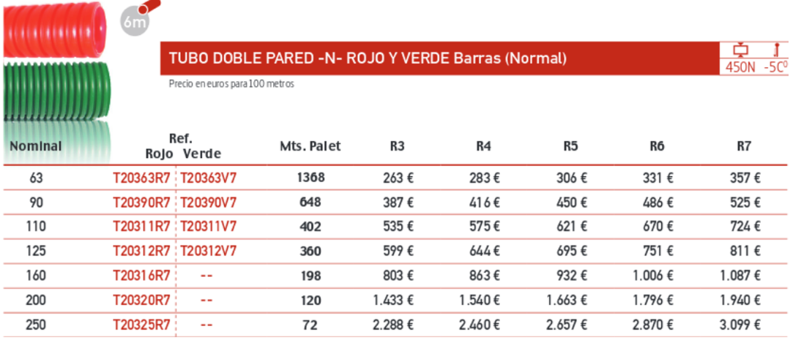

* RITUA picture containing timeline

  Description automatically generated
* Registros secundarios

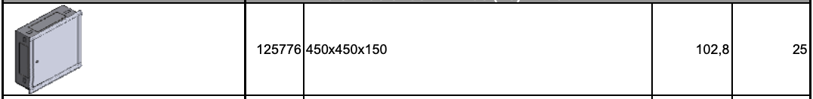

* Registros de enlace

* Tubos de Alimentación

50mm de diámetro

* Red interior de usuario
* Registro Terminal de Red

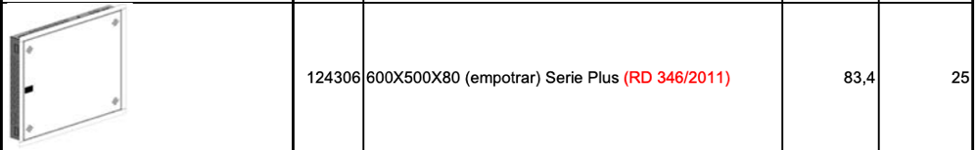

* Tubos de alimentación

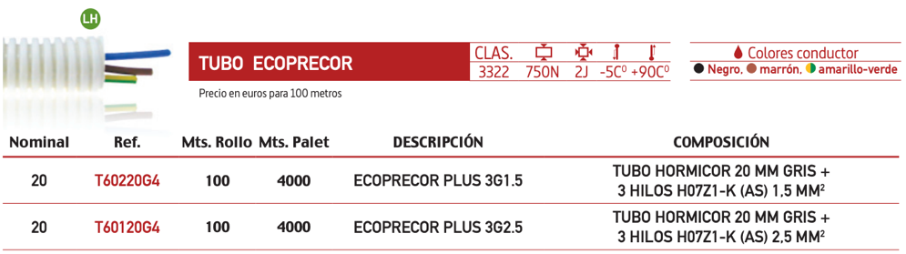

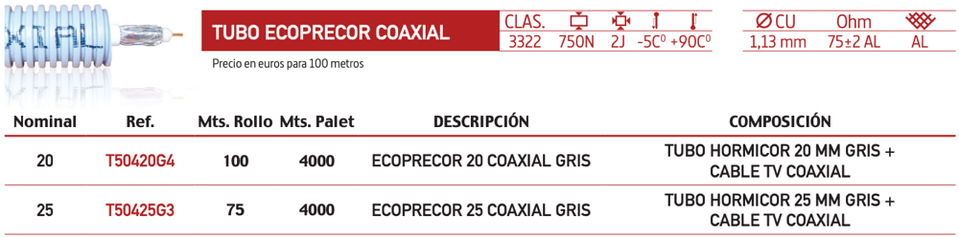

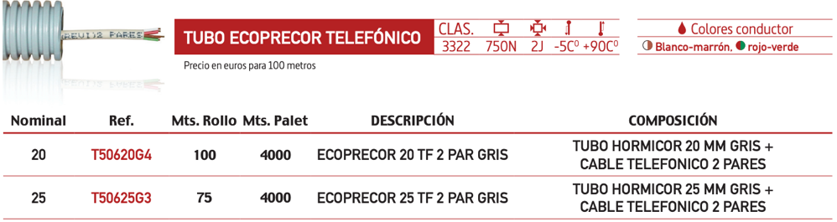

* Red RTV
* Torreta de telecomunicaciones

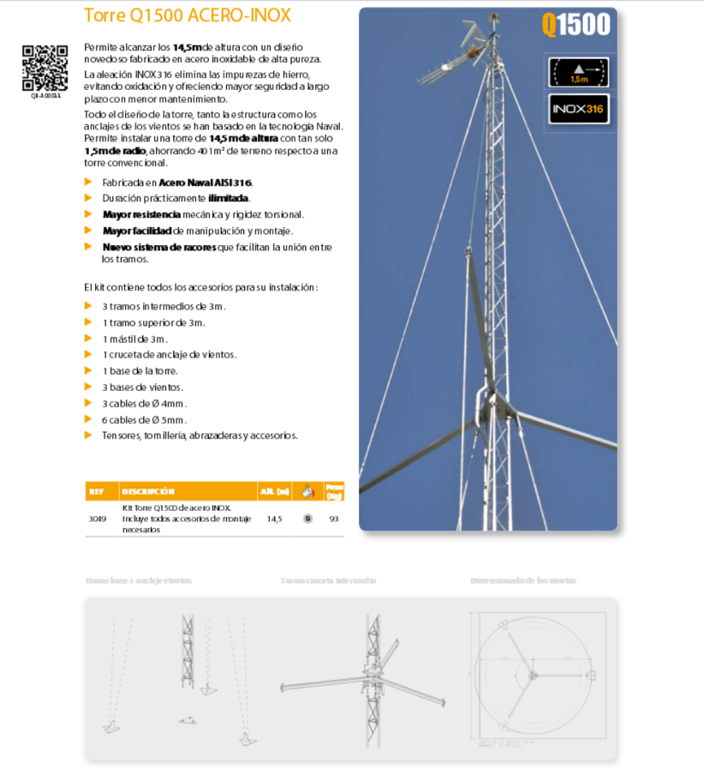

* Antenas

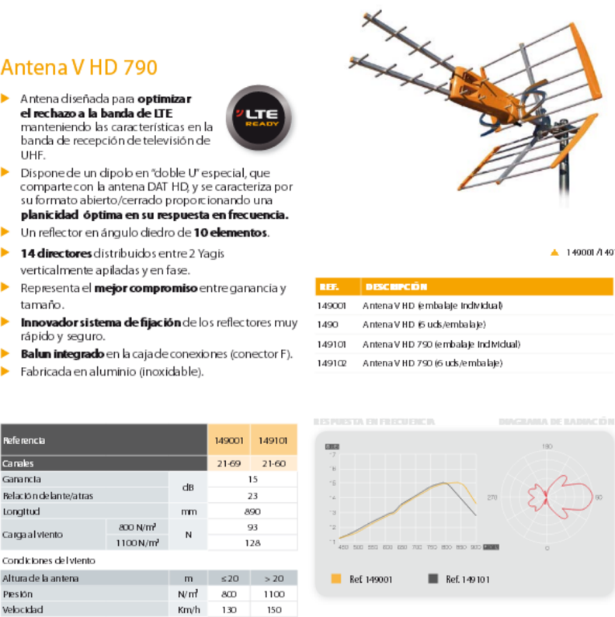

* Amplificador

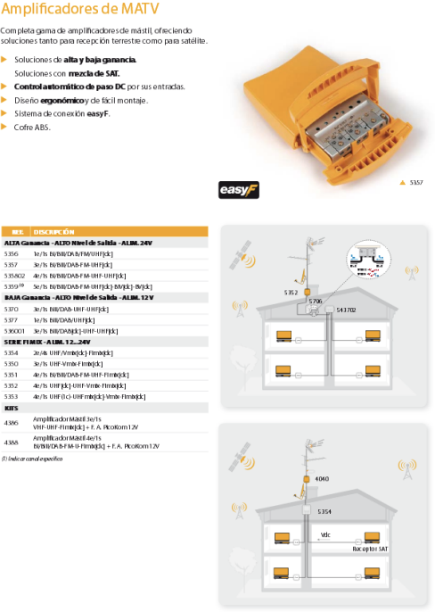

* Mezclador

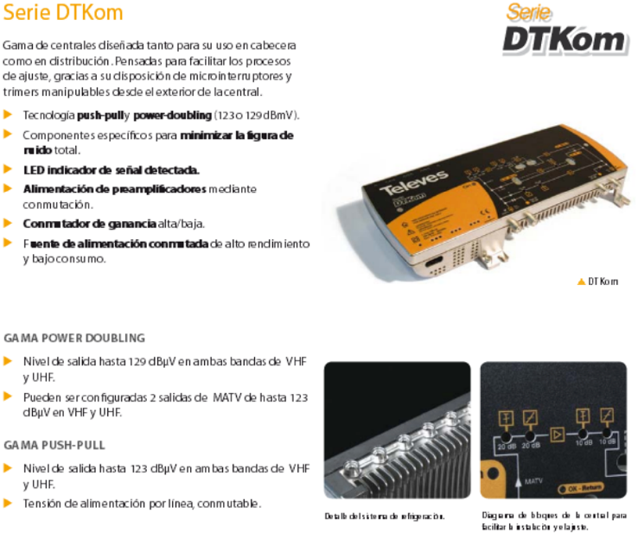

* Red de pares
* Registro principal

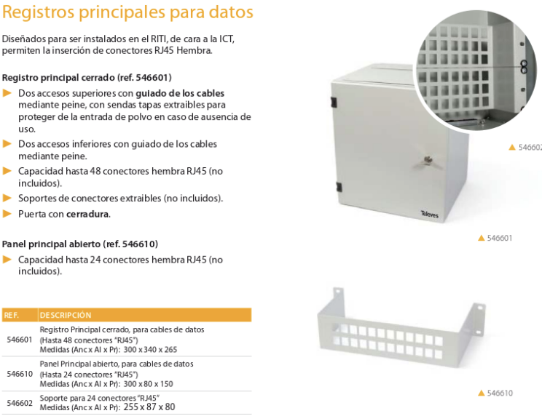

* Cables de datos

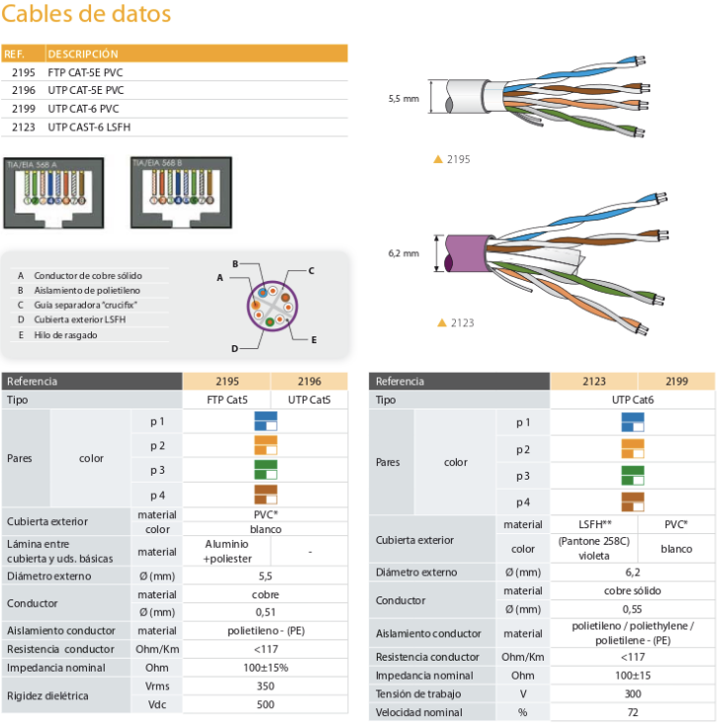

* Red de cable coaxial
* Cable coaxial

* Distribuidores

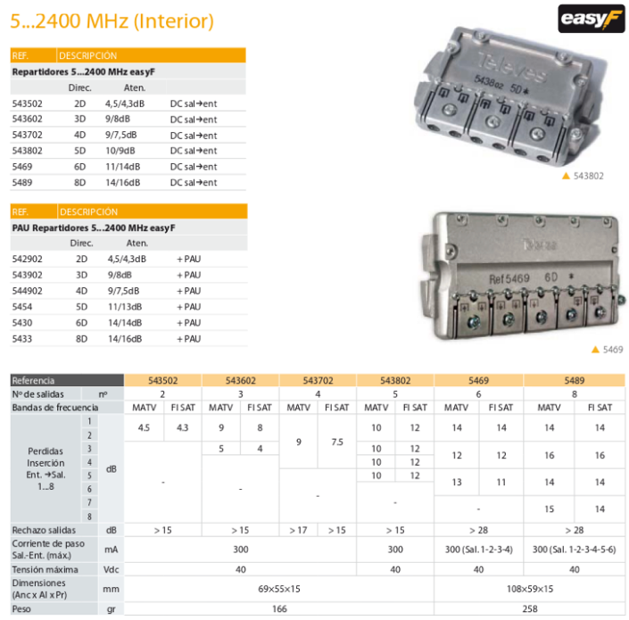

* Red de fibra óptica
* Receptor óptico

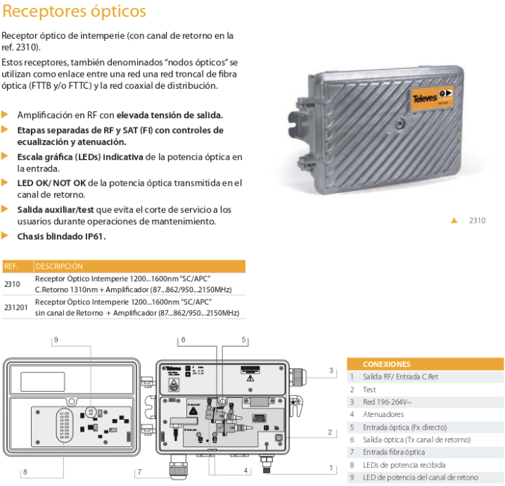

* Cable de fibra optica

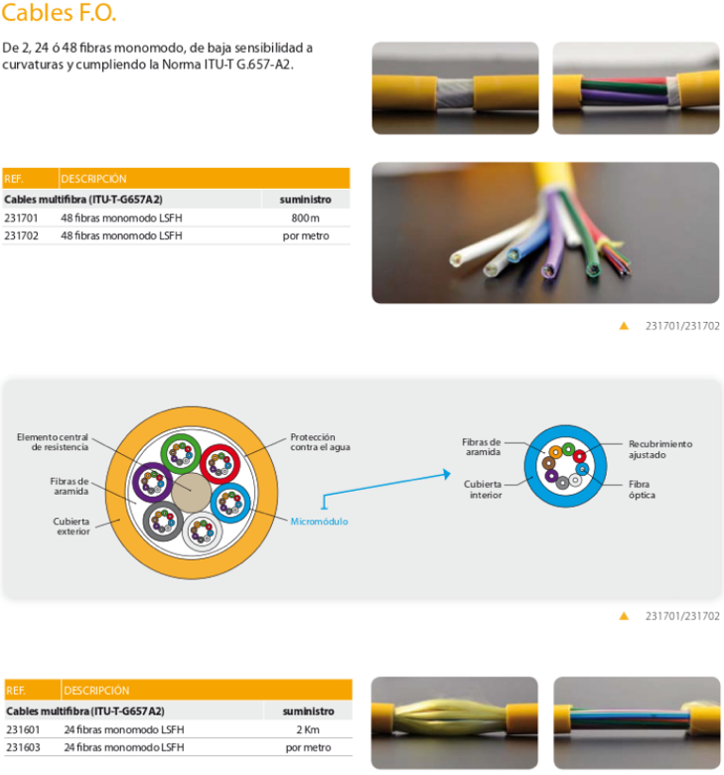

* Roseta SC/APC

PAU de F.O. 2 salidas y 2 adaptadores.

